1. У нас используются отдельные договора при работе с одним поставщиком в руб, $, €
2. Проверка дублей номенклатуры, контрагентов при переносе данных из УТ в БУХ.
3. Обмен данными Приобретение товаров и услуг -Поступление (акты, накладные) в валюте USD/EURO
При переносе данных из УТ в БУХ по договорам в USD/EURO расчеты с поставщиками идут по счетам 60.21/60.22.
3.1. Приобретение товара, нет оплаты:
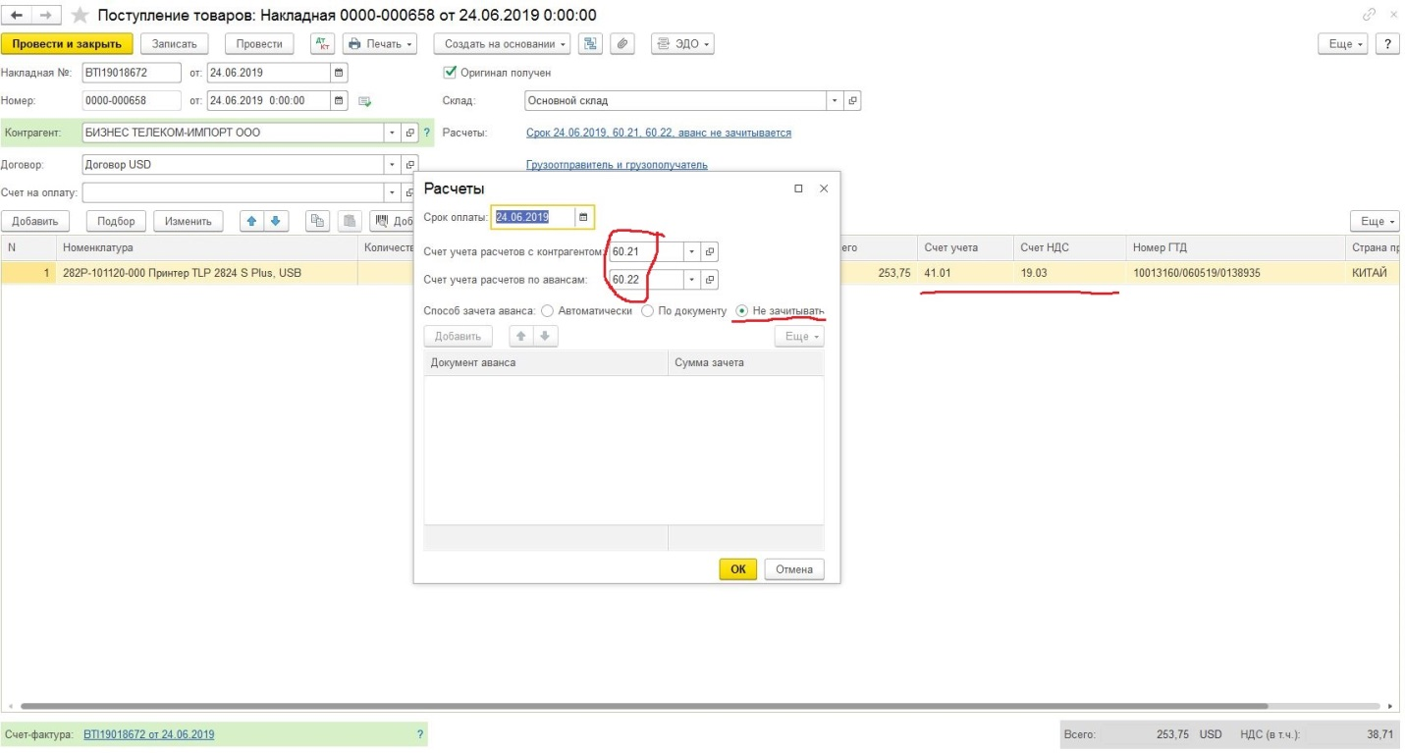
Если не было оплаты, то в поле «Расчеты» ставится отметка «Не зачитывать». Курс пересчета документа=курс на дату документа.

3.2. Приобретение товара, была предоплата:
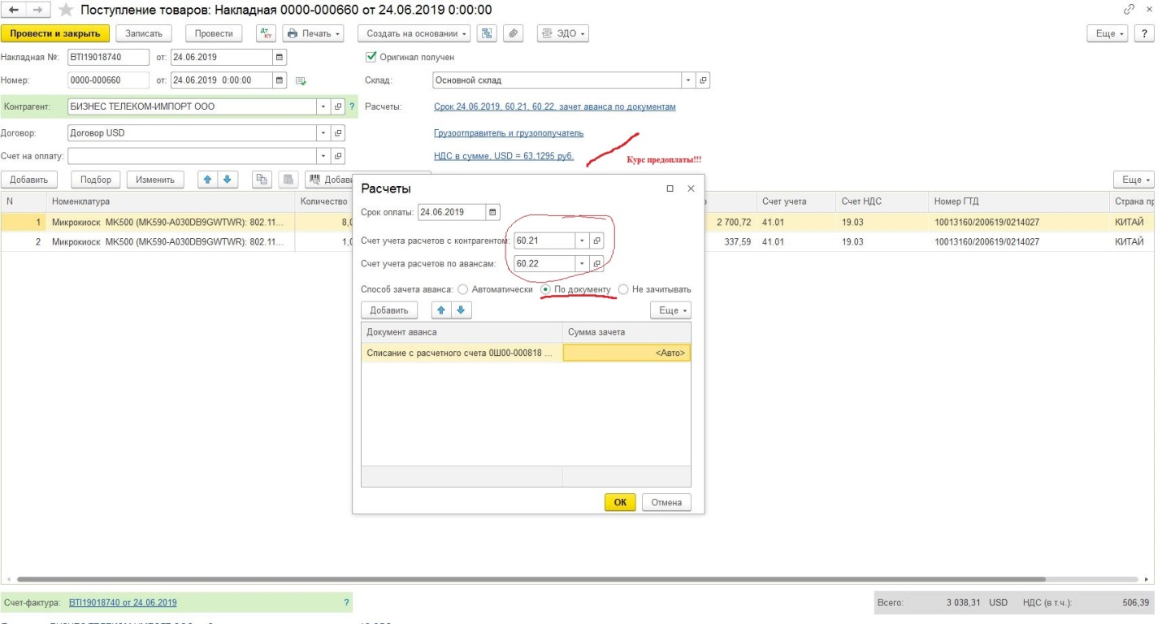

4. Обмен данными Приобретение товаров и услуг -Поступление (акты, накладные) в РУБЛЯХ - стандартный обмен.

5. Оплата поставщику по договорам в в валюте USD/EURO
5.1. 100% предоплата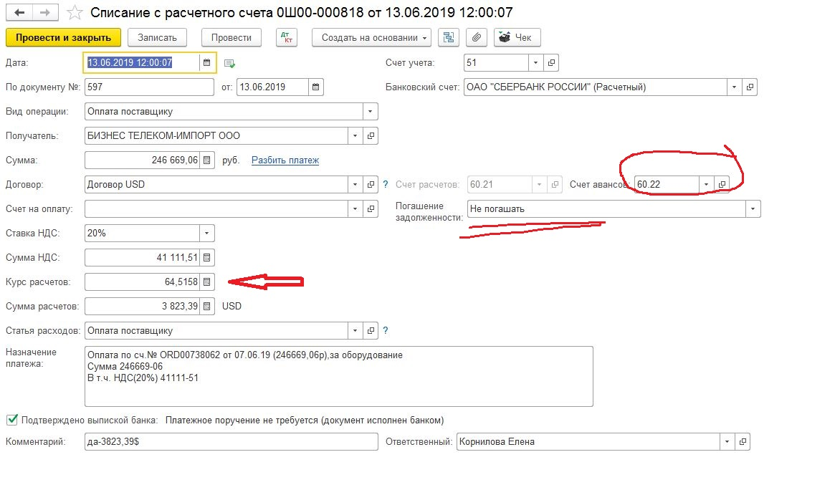:

5.2. Постоплата:
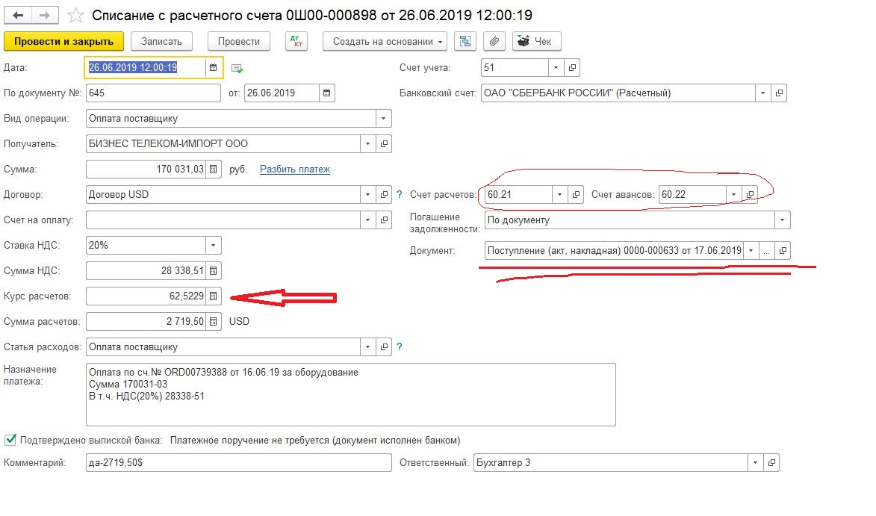

Расчет курсовых разниц при постоплате:
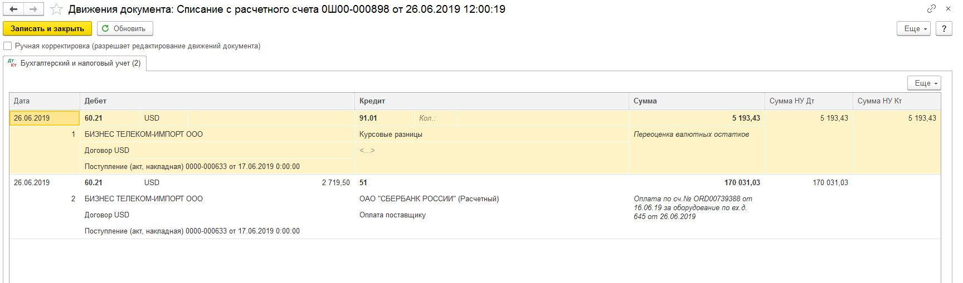

6. Оплата поставщику по договорам в рублях – стандартный обмен.

